

**本科生实验报告**

**实验课程 游戏程序设计**

**学院名称 计算机与网络安全学院（牛津布鲁克斯学院）**

**专业名称 软件工程**

**学生姓名 邵奇**

**学生学号 202013160209**

**指导教师 单武扬**

**实验地点 C075-05-35**

**实验成绩**

**二〇二二年四月 二〇二二年六月**

# 实验一 安装unity

1. 实验目的

1、掌握unity的实验环境的安装与配置

2、掌握unity的菜单、界面及工具栏的使用

1. 实验内容

1、官网上下载unity及对应版本的standard assets，并分别进行安装

2、下载并安装合适的脚本编辑器，同时在unity中设置好默认脚本编辑器；或者下载vs for unity插件安装

3、认识unity的菜单、界面及工具栏

1. 实验步骤

官网直接下载

并认识菜单、界面和工具栏

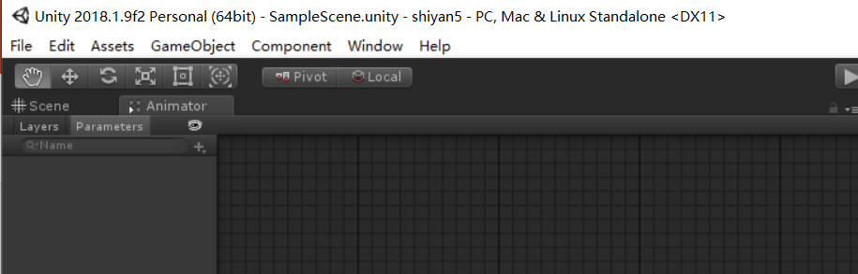

1. 实验结果

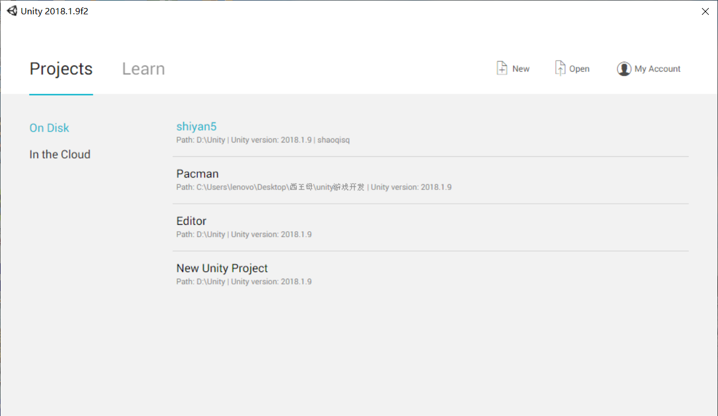

|  |  |
| --- | --- |
| **学生实验 心得** | 学生（签名）： 邵奇  年 月 日 |
| **指导**  **教师**  **评语** | 成绩评定：  指导教师（签名）：  年 月 日 |